Присоединяемся к курсу "Электроснабжения с основами электротехники" на гугл классе по ссылке: https://classroom.google.com/c/MjQ5MDQxNTEwMTg2?cjc=3vpcgjd
При необходимости введите код курса:
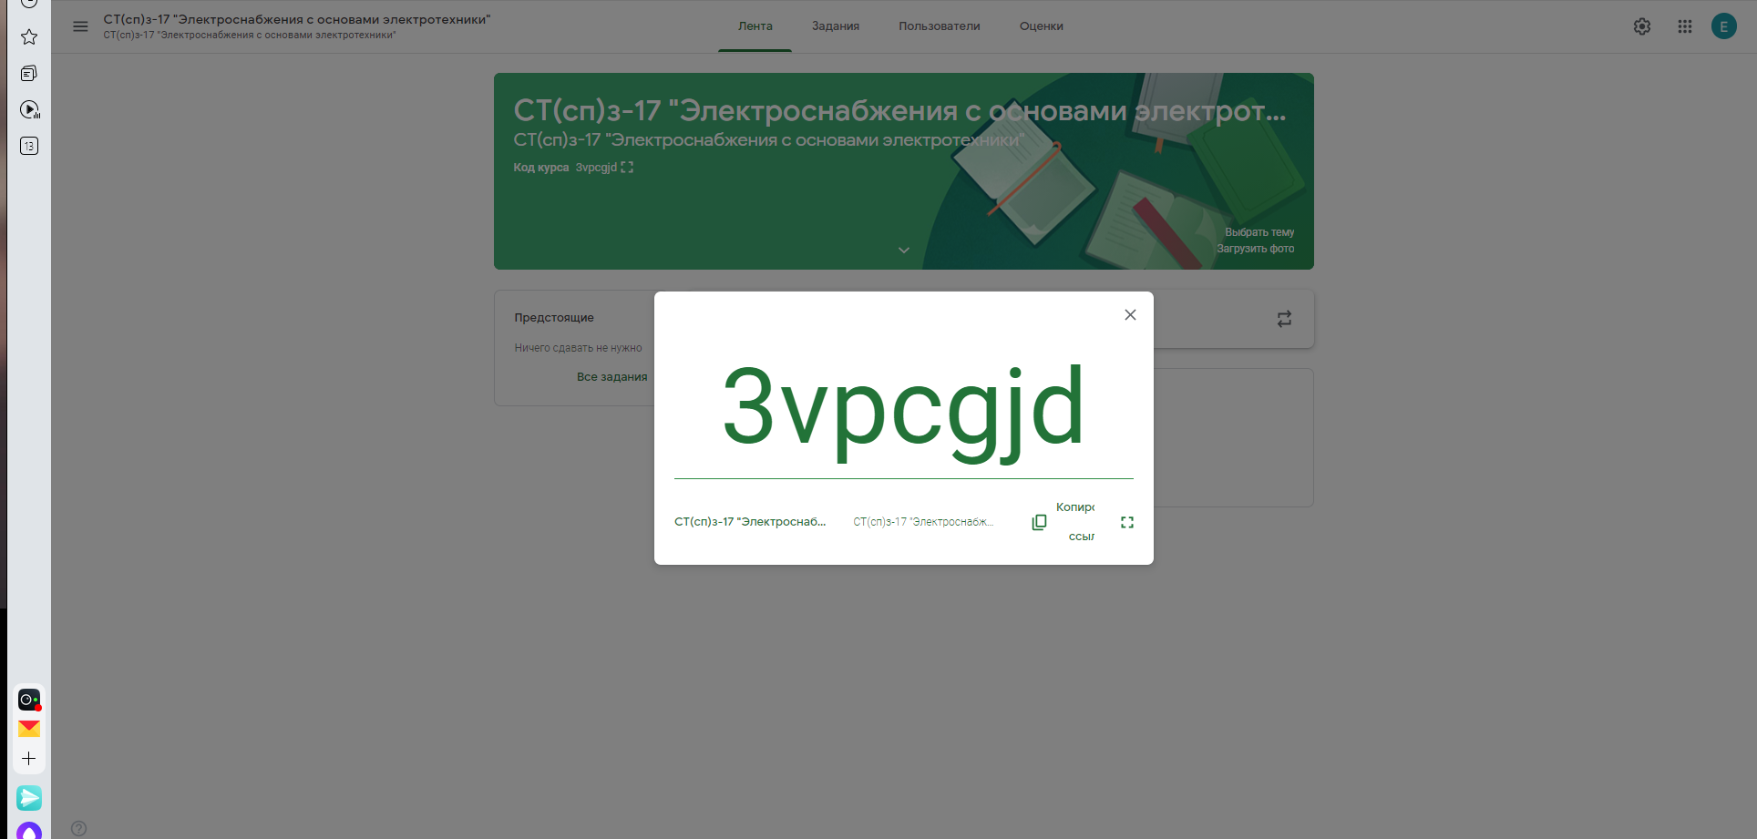
Все работы будем проводить в гугл-классе. Зачет будет проводиться в виде теста в автоматической системе. Доступом к зачету будет являться контрольная работа в соответствии с установочными заданиями.

Лекции будем проводить в соответствии с учебным пособием из общего доступа: https://elar.usfeu.ru/bitstream/123456789/6236/1/Pushkareva.pdf

Видеолекции по общей электротехнике (курс из 17 лекций):
https://www.youtube.com/playlist?list=PLfS9QQiUmfJZCTZtjIZasiz7RWwUD4rx4

Видеолекции по электроснабжению:
https://www.youtube.com/watch?v=SMxLaYIVrQs
https://www.youtube.com/watch?v=xmxnq9V3V4c
https://www.youtube.com/watch?v=XNQRhW5b_LI

Практические занятия:
Задача 1 (вариант по последней цифре зачетки)
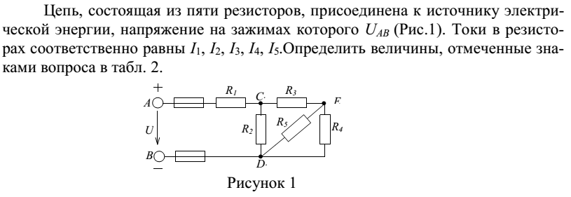
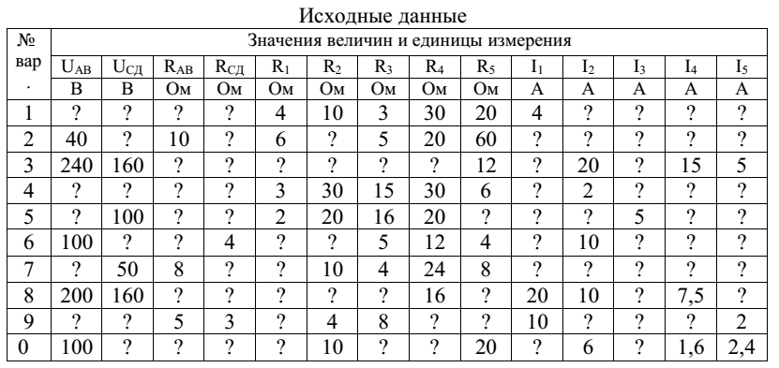

Задача 2 (вариант по последней цифре зачетки):
